ΦΥΛΛΟ ΕΡΓΑΣΙΑΣ 3 – ΦΑΣΗ 4^{η}

ΓΕΩΜΕΤΡΙΚΑ ΣΧΗΜΑΤΑ

Ονοματεπώνυμο: __________________________ Τάξη: _________
Ημερομηνία: __________________________

Ομαδική δραστηριότητα 3
Λογισμικό Μαθηματικά Α΄ - Β΄ Δημοτικού - Σχήματα

3.1 Κάντε κλικ στο κουμπί του λογισμικού «Μαθηματικά Α΄ - Β΄
Δημοτικού» (που βρίσκεται παραπάνω) για να εισέλθετε στο ψηφιακό του περιβάλλον.

3.2 Επιλέξτε την ενότητα .

3.3 Στη συνέχεια, κάντε κλικ στην ενότητα .

3.4 Επιλέξτε την άσκηση με τίτλο . Θα εμφανιστεί η παρακάτω οθόνη.
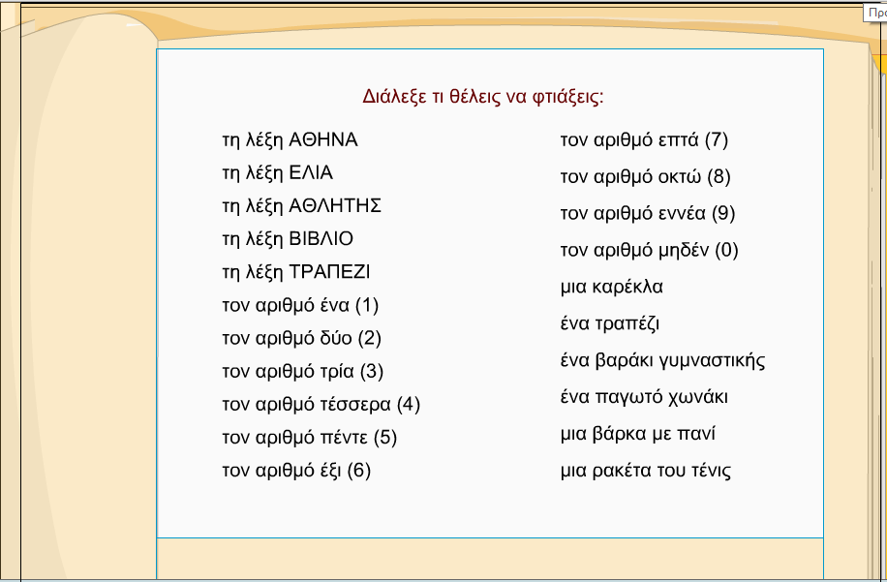
3.5 Επιλέξτε μια κατασκευή από αυτές που αναφέρονται στην οθόνη του λογισμικού. Προσπαθήστε να τη δημιουργήσετε στο χώρο εργασίας του λογισμικού. Όταν τελειώσετε εκτυπώστε την (τόσες φορές όσα είναι και τα μέλη της ομάδας) και κολλήστε την στο χώρο που ακολουθεί.

ΚΑΤΑΣΚΕΥΗ

3.6 Από πόσα και ποια σχήματα αποτελείται η κατασκευή που φτιάξατε; Απαντήστε παρακάτω.
______________________________________________________________________________________________________________________________________________________________________________________________________________________________________________________________________________________________________________________________________________________________________________________________________________________________

